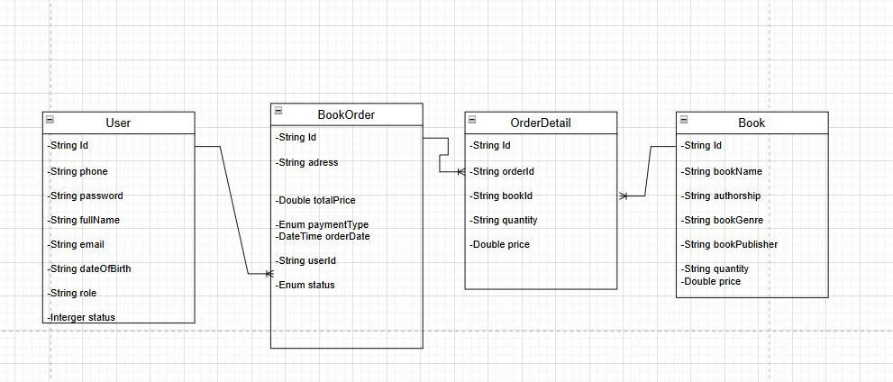

**1. Bảng User.**

**1.1. Mục đích.**

Bảng **User** dùng để lưu trữ thông tin người dùng trong hệ thống, bao gồm khách hàng và quản trị viên. Thông tin này giúp xác thực, phân quyền, và theo dõi các đơn hàng của người dùng.

**1.2. Chi tiết các trường.**

| **Tên trường** | **Kiểu dữ liệu** | **Mô tả** |
| --- | --- | --- |
| **id** | **String** | Khóa chính. Mã định danh duy nhất cho mỗi người dùng. |
| **phone** | **String** | Số điện thoại người dùng. Có thể dùng để đăng nhập. Cần đảm bảo duy nhất. |
| **password** | **String** | Mật khẩu đã được mã hóa. Không lưu trữ mật khẩu ở dạng thuần. |
| **fullName** | **String** | Họ và tên đầy đủ của người dùng. |
| **email** | **String** | Email của người dùng. Dùng để khôi phục mật khẩu hoặc nhận thông báo. |
| **dateOfBirth** | **String** | Ngày sinh của người dùng. Nên dùng định dạng chuẩn hoặc kiểu Date. |
| **role** | **String** | Vai trò của người dùng: ví dụ USER, ADMIN. Dùng để phân quyền. |
| **status** | **Integer** | Trạng thái hoạt động của tài khoản:0 = bị khóa, 1 = hoạt động, -1 = chưa xác thực. |

**1.3. Ràng buộc và kiểm tra.**

**phone** và **email** nên đặt ràng buộc **UNIQUE.**

**password** cần được mã hóa bằng các thuật toán như **Bcrypt.**

**status** nên dùng **Enum** để rõ ràng trong xử lý logic.

**role** có thể kết hợp với hệ thống phân quyền (RBAC).

**1.4. Quan hệ.**

Một User có thể tạo nhiều đơn hàng (BookOrder) → Quan hệ 1-N.

**2. Bảng BookOrder.**

**2.1. Mục đích**

Bảng **BookOrder** lưu trữ các đơn đặt sách từ người dùng, bao gồm địa chỉ giao hàng, tổng tiền, hình thức thanh toán và trạng thái xử lý đơn hàng.

**2.2. Chi tiết các trường**

| **Tên trường** | **Kiểu dữ liệu** | **Mô tả** |
| --- | --- | --- |
| **id** | **String** | Khóa chính. Mã đơn hàng duy nhất. Có thể dùng UUID hoặc mã tự sinh. |
| **address** | **String** | Địa chỉ nhận hàng của người dùng. (Nên sửa tên thành address). |
| **totalPrice** | **Double** | Tổng số tiền đơn hàng. Thường được tính từ bảng OrderDetail. |
| **paymentType** | **Enum** | Hình thức thanh toán: CASH, CREDIT_CARD, PAYPAL, MOMO... |
| **orderDate** | **DateTime** | Thời điểm người dùng tạo đơn hàng. |
| **userId** | **String** | Khóa ngoại liên kết đến bảng User. Xác định ai đã đặt đơn này. |
| **status** | **Enum** | Trạng thái đơn hàng: PENDING, CONFIRMED, SHIPPED, DELIVERED, CANCELLED. |

**2.3. Ràng buộc và kiểm tra.**

**totalPrice** nên được tính toán tự động từ **OrderDetail**, không cho người dùng nhập tay.

**status** và **paymentType** cần được kiểm soát bằng **Enum** trong hệ thống backend.

Có thể bổ sung thêm các trường như: **shippingFee, discount, note, trackingCode** nếu hệ thống cần mở rộng.

**2.4. Quan hệ.**

Mỗi đơn hàng thuộc về một User (quan hệ N:1).

Một đơn hàng có thể có nhiều chi tiết đơn hàng trong bảng OrderDetail (quan hệ 1:N).